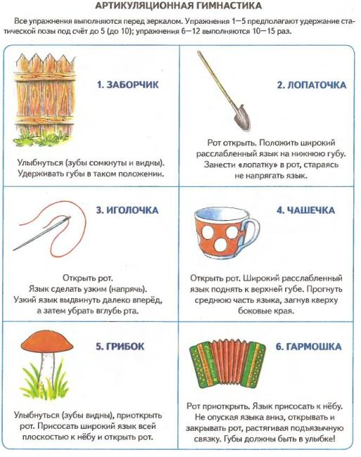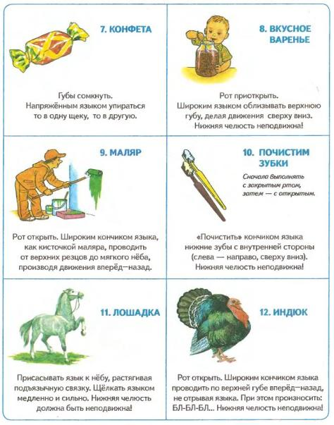

Автоматизация изолированного звука [Л]
Упражнение «Дорожки». Проводи пальчиком по дорожке или рисуй дорожку, произноси отчетливо: Л-Л-Л... (Рот приоткрыт, губы улыбаются, язык за верхними зубами или прикусить широкий язык).

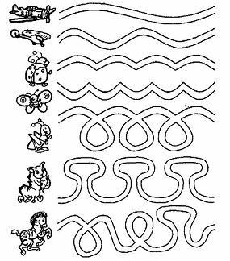
Автоматизация звука [Л] в слогах
- Слоговые песенки. Произносить слоги:
- в медленном и быстром темпе;
- высоким и низким голосом;
- громко и тихо;
- изменяя ударение (лА – ла – ла, ла – лА – ла, ла – ла – лА);
- петь слоговые цепочки на мотив детских песенок.
ЛА – ЛА – ЛА | ЛА – ЛА – ЛО | ЛО – ЛА – ЛО | АЛ – АЛ – АЛ | АЛ – АЛ – ОЛ | КЛА – КЛО – КЛУ
ЛО – ЛО – ЛО | ЛО – ЛО – ЛУ | ЛУ – ЛЫ – ЛУ | ОЛ – ОЛ – ОЛ | ОЛ – ОЛ – УЛ | СЛА – СЛО – СЛУ
ЛУ – ЛУ – ЛУ | ЛУ – ЛУ – ЛЫ | ЛЫ – ЛЭ – ЛЫ | УЛ – УЛ – УЛ | УЛ – УЛ – ЫЛ | ТЛА – ТЛУ – ТЛО
ЛЫ – ЛЫ – ЛЫ | ЛЫ – ЛЫ – ЛЭ | ЛЭ – ЛА – ЛЭ | ЫЛ – ЫЛ – ЫЛ | ЫЛ – ЫЛ – ЭЛ | БЛА – БЛО - БЛЫ
ЛЭ – ЛЭ – ЛЭ | ЛЭ – ЛЭ – ЛА | ЛА – ЛЭ – ЛА | ЭЛ – ЭЛ – ЭЛ | ЭЛ – ЭЛ – АЛ | ВЛО – ВЛЫ – ВЛО и т.д.

После того, как звук [Л] четко и правильно произносится изолированно и в слогах, можно переходить к автоматизации звука в словах. Последовательность автоматизации звука [Л]:
- в начале слова;
- в середине слова;
- в конце слова;
- со стечением согласных.

Игры и упражнения
- «Назови». Назвать предметы, изображенные на картинке, четко произносить звук [Л]. | - «Назови по три». Взрослый называет по три предмета, ребенку нужно запомнить и повторить.
- «Один – много». Называть предметы парами (единственное и множественное число в именительном падеже). Например: ложка – ложки, лупа - лупы. Есть слова, не имеющие формы единственного или множественного числа (юла, лук и т.д). | - «Ответ на вопрос». Изменение слов по падежам. Взрослый задает вопрос, ребенок отвечает:  это кто?(что?) луна  нет кого? (чего?) луны  подойду к кому? (к чему?) к луне  вижу кого? (что?) луну  любуюсь кем? (чем?) луной  расскажу о ком? (о чем?) о луне
- «Прятки». Ребенок внимательно смотрит на картинку, запоминает что где находится. Ребенок закрывает глаза, взрослый закрывает на картинке от 1 до 4 предметов, ребенок открывает глаза и называет спрятанные картинки. | - «В гостях у гномиков». Образовывать новое слово с помощью уменьшительно-ласкательных суффиксов. (ложка – ложечка, флаг - флажок). Есть слова, которые невозможно назвать ласково: юла, ландыш, лыжи и т.д.
- «Мой, моя, моё, мои». Называть предметы, используя притяжательные местоимения (мои лыжи, мой ландыш). | - «У меня, у тебя». Предложить ребенку выбрать один предмет. Составлять фразу:  у меня лук  у тебя лук  у него лук  у них лук  у нее лук и т.д.
- «Милан (Влад) купила (купил)…». Составлять предложения.  Милана купила лодку. Влад купил стол. | - «Делай, как я..». Взрослый говорит, что делала Милана, а ребенок говорит, что делал Влад. Делают они одно и тоже. Потом поменяться ролями.  Милана спала и Влад спал. Милана ела и Влад ел.
Автоматизация звука [Л] в начале слова
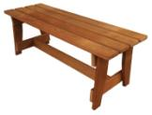  лавка | лак | лапа | ландыш | лампа
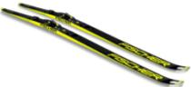  лыжи | ладонь | лук | лампочка | 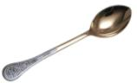  ложка
лодка | луна | лужа | лотос | лопата
лось | лупа | 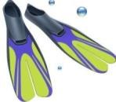  ласты | лыжник | 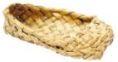  лапоть
Автоматизация звука [Л] в середине слова
юла | пила | акула | кулон | 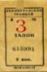  талон
молоко | 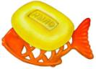  мыло | школа | 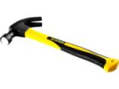  молоток | салат
зеркало | халат | пугало | 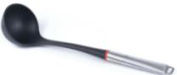  половник | малыш
полотенце | 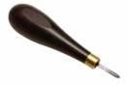  шило | сало | Милана | балончик

Автоматизация звука [Л] в конце слова
стол | 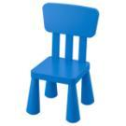  стул | пенал | факел | кинжал
бокал | кристалл | овал | орёл | купол
котёл | 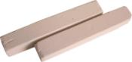  мел | ствол | узел | 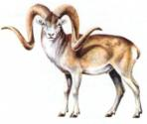  горный козёл
шакал | чехол | 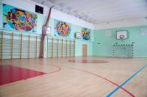  спортивный зал | футбол, гол | 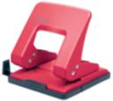  дырокол

Автоматизация звука [Л] со стечением согласных
палка | ёлка | белка | 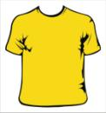  футболка | булка
бутылка | 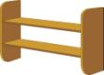  полка | мигалка | галка | 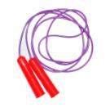  скакалка
колбаса | 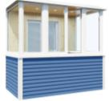  балкон | волк | столб | 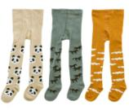  колготки
колпак | салфетка | солдат | молния | 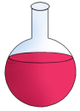  колба

Автоматизация звука [Л] со стечением согласных
слон | яблоко | платье | 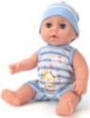  кукла | 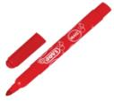  фломастер
флакон | игла | флаг | хлопушка | 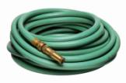  шланг
клубника | клоун | 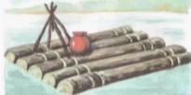  плот | клоп | младенец
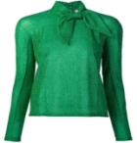  блузка | 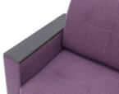  подлокотник | каблук | метла | стекло

